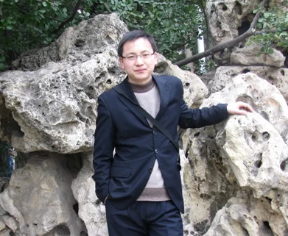

**出版图书 2020-2021**

《这样学excel数据处理与分析更高效》

**项目经验**

2004-2005

2004-2005

2004-2005

|  |  |
| --- | --- |
| **北京建工集团有限公司** | **资料员** |
| 负责工程项目的资料档案管理、计划、统计管理及内业管理工作；  参加分部分项工程的验收工作；  负责计划、统计的管理工作；  负责工程项目的内业管理工作； | |
|  |  |
| **北京某培训机构公司** | **讲师** |
| 负责培训机构Office课程开发讲解;  负责培训机构网站的搭建、运营推广 | |
|  |  |
| **北京杰飞电脑培训中心** | **讲师** |
| 负责培训机构Office课程开发讲解;  负责培训机构网站的搭建、运营推广 | |

**教育背景**

|  |  |  |
| --- | --- | --- |
| **2001.09-2003.06** | **读书屋技术学堂** | **计算机应用技术** |
| 《计算机基础》、《计算机系统组装与维护》、《网站规划与制作》、《数据库原理与应用》、《微机原理》、《计算机网络技术》、《C/Java语言程序设计》、《NET程序设计》 | | |

**教育背景**

* CEAC讲师
* MOS大师
* 计算机二级
* Excel专家

**所获证书**

程序设计

CAD

PR

Photoshop

Office

**专业技能**

|  |  |
| --- | --- |
| 生日 | 1984-11-06 |
| 性别 | 男 |
| 电话 | 185-1001-3611 |
| 邮箱 | 38679703@qq.com |
| 住址 | 石景山万达 |

**基本信息**

本人性格开朗,积极向上，有较强的组织沟通能力,喜欢迎接新的挑战，学习能力很强,能够快速胜任不同领域的工作。

**自我评价**

求职意向：讲师

**陈 飞**